Carte rapide et jolie...
25/1/2014
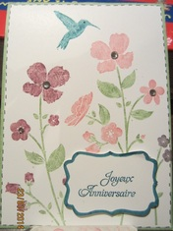
Bon matin les adeptes de carterie!
Voici une très jolie carte, super simple et rapide à faire. Avec ma toute nouvelle étampe "Wildflower Meadow", je voulais pouvoir faire une belle carte en quelques minutes, sans trop d'étapes à faire. C'est exactement ce que cette étampe permet.
On place notre étampe à l'envers sur la table, on colore les éléments du décor (fleurs et oiseau) avec les marqueurs Stampin'Write, on souffle un peu dessus pour réhydrater et on place notre carte dessus en appuyant partout avec nos mains. Et voilà, le principal est fait. Par la suite, il s'agit d'ajouter quelques détails avec des petites pierres Cristal du Rhin, un contour dessiné à la main avec un marqueur et des pointillés et enfin, un étiquette avec notre vœu préféré.
Qu'en dites-vous? Moi, en tout cas, j'aime beaucoup, et je compte bien en faire d'autres, mais avec d'autres couleurs...
Bonne fin de semaine!

